账号管理

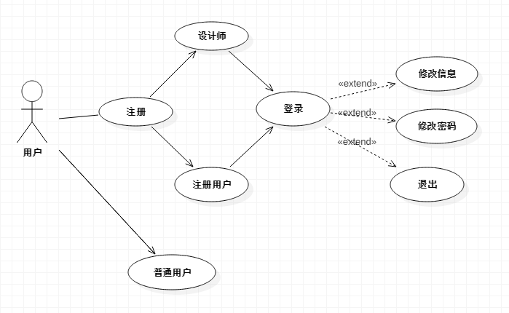

作品管理



面料辅料管理



品牌服装



资讯信息管理



设计师：

